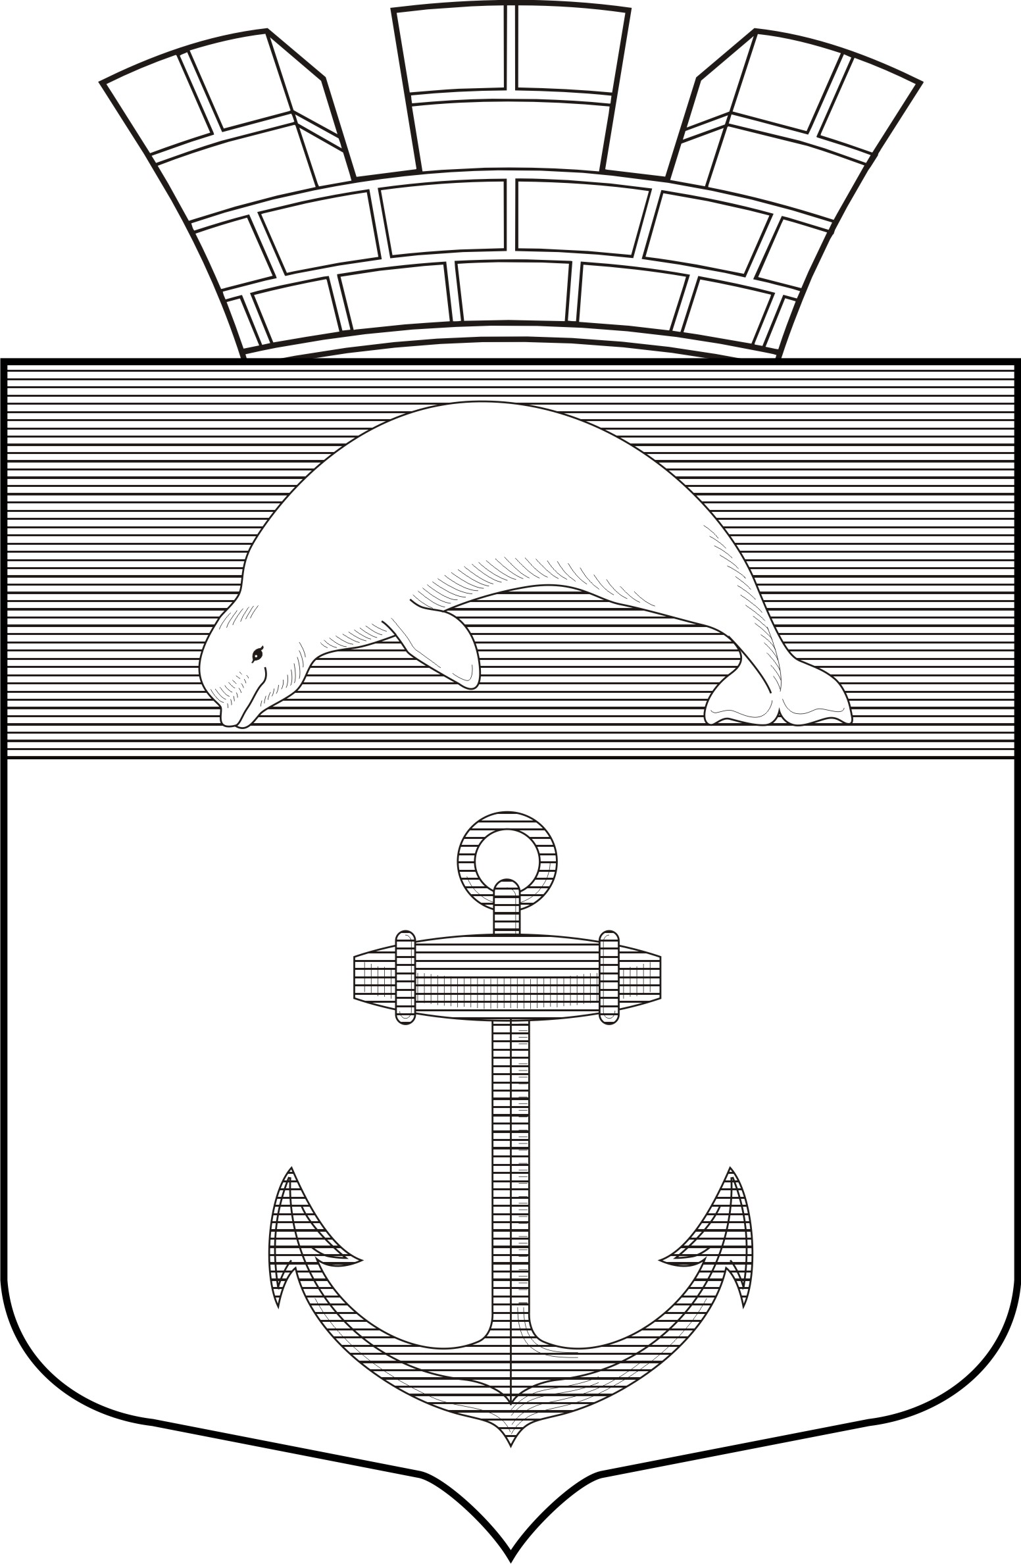

РЕСПУБЛИКА КАРЕЛИЯ

Администрация Чупинского городского поселения

ПОСТАНОВЛЕНИЕ №31

пгт.Чупа 15 июля 2025 года

«Об утверждении «Схемы водоснабжения и водоотведения
Чупинского городского поселения Лоухского муниципального
района Республики Карелия на период до 2035 года»

Администрация Чупинского городского поселения

ПОСТАНОВЛЯЕТ:

1. Утвердить «Схему водоснабжения и водоотведения Чупинского городского поселения Лоухского муниципального района Республики Карелия на период до 2035 года».
2. Признать утратившим силу постановление администрации Чупинского городского поселения «Об утверждении схемы водоснабжения и водоотведения Чупинского городского поселения Лоухского муниципального района Республики Карелия на период до 2033 года» от 22 августа 2023 года №41.

Глава Чупинского городского поселения Давыдов Ю.А.

С постановлением ознакомлен директор МУП «Чупинский водоканал»:

____________ (_______________) «___»________202__г.

